VIAJES Por EL MUNDO

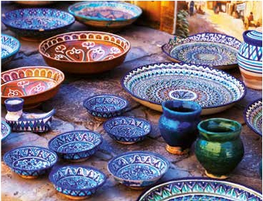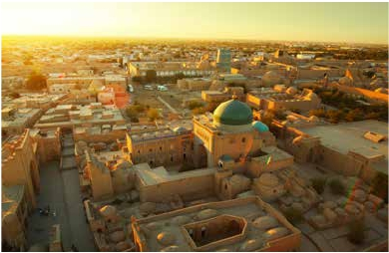

con guía acompañante

Uzbekistan: La Ruta de la Seda

Samarcanda (2n), Bujara (2n), Khiva (2n), Tashkent (1n)

8 días 7 noches 8 visitas 7 comidas

Incluye: Madrasas de Barakhan - Kukaldosh - Ciudad amurallada de Khiva - Plaza de Registan en Samarcanda - Observatorio de Ulugbek -

Ciudadela en Bujara - Mausoleo de Chasmai Eyub - Madrasa de Ulugbek - Kukeldish

Tour exclusivo de Panavisión con guía en español durante todo el viaje • Salidas garantizadas

1.130 $ USA

Servicios incluidos en cada opción

Día Opc. 2: Pensión C. Opc. 1: M. Pensión

1 Traslado al hotel Traslado al hotel

Samarcanda Cena –

2 Desayuno buffet Desayuno buffet

Samarcanda Observatorio, Shakhi-Zinda Observatorio, Shakhi-Zinda

Almuerzo Almuerzo

Cena –

3 Desayuno buffet Desayuno buffet

Bukhara Almuerzo Almuerzo

Visita de Bukhara Visita de Bukhara

Cena –

4 Desayuno buffet Desayuno buffet

Bukhara Visita de Bukhara Visita de Bukhara

Almuerzo Almuerzo

Cena –

5 Desayuno buffet Desayuno buffe

Khiva Almuerzo picnic Almuerzo picnic

Cena –

6 Desayuno tipo picnict Desayuno tipo picnic

Khiva Complejo Ichan-Kala Complejo Ichan-Kala

Almuerzo Almuerzo

Visita Complejo Tash Hovli Visita Complejo Tash Hovli

Cena –

7 Desayuno buffet Desayuno buffet

Avión de Complejo Khasti Imam Complejo Khasti Imam

Urgench-Tashkent  Almuerzo Almuerzo

Tashkent Plaza Independencia, Plaza Independencia,

Memorial Memorial

Cena con folkore show Cena con folkore show

8 Traslado al aeropuerto Traslado al aeropuerto

Tashkent

DÍA 1. SAMARCANDA

para disfrutar de una de las capitales más

Llegada, asistencia en el aeropuerto y tras-

importantes de la antigua Ruta de la Seda.

lado al hotel. (La hora de entrada a la habi-

Opcionalmente, se puede disfrutar de un

tación es a partir de las 14.00hrs). Día libre.

concierto clásico en Madrasa Ulughbek.

Excursión opcional de degustación de vino

Cena en restaurante (2) y alojamiento

y teatro de trajes “El Merosi”. Cena en res-

taurante (opción 2) y alojamiento.

DÍA 3. SAMARCANDA-BUKHARA

Desayuno. Salida hacia la histórica ciudad

DÍA 2. SAMARCANDA

de Bukhara. Llegada y almuerzo (1 y 2) en

Desayuno. Visita al Observatorio Ulughbek,

restaurante. Por la tarde, visita al Mausoleo

que data del siglo XV, Museo de la ciudad

de Ismael Samani, el Mausoleo de Chasmai

antigua Afrosihyab y complejo arqui-

Ayub, la Mezquita Bolo Hauz, la Antigua

tectónico Shakhi-Zinda, compuesto por

Ciudadela El Ark, la Mezquita Abdul Aziz

mausoleos y mezquitas. Almuerzo (1 y 2)

Khan, Madrasa de Ulugbek y sus cúpulas

en restaurante, donde disfrutaremos de

de azul turquesa. Cena en restaurante (2)

la comida típica “shahshlik”. Tarde libre

y alojamiento.

Media pensión y

visitas importantes incluidas

DÍA 4. BUKHARA

Desayuno. Visita a la Madrasa Miri Arab,

la Mezquita de Juma, la Mezquita Magoki

Attari y del complejo arquitectónico Lyabi

Hauz, compuesto por la Madrasa de Kukel-

dush y la Madrasa de Nodir Divan Begi. Al-

muerzo (1 y 2) en restaurante. Tarde libre

para seguir disfrutando de esta milenaria

ciudad, que además es una de las emble-

máticas ciudades de la Ruta de la Seda.

Cena en restaurante (2) y alojamiento.

DÍA 5. BUKHARA-KHIVA

Desayuno. A la hora prevista, salida con

destino Khiva, unas de las ciudades más

antiguas de Asia Central, atravesando el

desierto Kizil-Kum, que significa arena roja.

Almuerzo tipo picnic (1 y 2) en el camino.

Llegada a Khiva, ciudad fundada en el lu-

gar en el que Sem (el hijo de Noé) cavó los

pozos Keivah. Khiva fue, hasta principios

del siglo XX, la capital de Corasmia, reino

vasallo del Imperio persa. La zona, parti-

88 PANAVISIÓN

Urgench

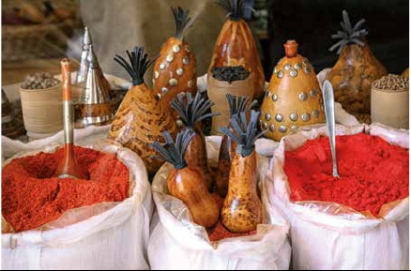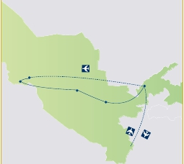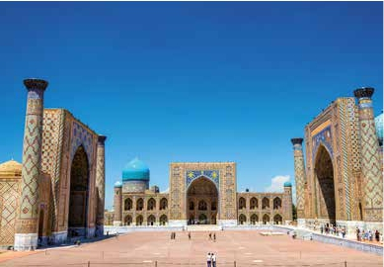

Khiva

Bujará               Tashkent

Samarcanda

cularmente árida, desarrolló un complejo

sistema de irrigación a partir del II milenio

a. C. y fue ocupada por diferentes conquis-

tadores: persas, griegos, árabes, mongoles

y uzbecos Cena en restaurante (2) y alo-

jamiento.

DÍA 6. KHIVA

Desayuno. Visita del complejo arquitectó-

nico Ichan-Kala (siglos XII-XIX), Patrimonio

de la Humanidad por la UNESCO desde

1990, situado dentro de las murallas de

piedra, que alcanzan una altura de unos

doce metros, forma parte del antiguo oa-

sis que era la última etapa de las caravanas

antes de que éstas se adentraran en el de-

sierto en dirección a Irán. En el interior, ve-

remos el Minarete Kalta Minor, la ciudadela

Kunya Ark, Madraza Mohammed Rahim

Khan, Minarete y Madraza Islom Khodja.

Almuerzo (1 y 2) en restaurante. Visita del

Complejo arquitectónico Tash Hovli (siglo

XIX), Mausoleo de pahlavan Mahmud, don-

de se encuentra la Mezquita Juma. Termi-

naremos el día disfrutando de la puesta de

sol en el Bastion Ak Sheikh Bobo. Cena en

restaurante (2) y alojamiento.

instituciones académicas, así como las

sedes de las empresas transnacionales.

Se caracteriza por sus calles arboladas,

múltiples fuentes y parques agradables.

Debido a la destrucción de muchos de sus

edificios históricos tras la Revolución rusa

y, posteriormente, durante el devastador

terremoto de 1966, se ha perdido una gran

parte de la arquitectura tradicional de la

ciudad. Visita panorámica de la ciudad.

Conoceremos el Complejo arquitectónico

Khasti Imam, la Madraza Barak Khana, el

Mausoleo Kaffal- Shashi, y la biblioteca que

alberga el “Corán de Usman”, considera-

do el primer Corán manuscrito del mundo

por la UNESCO. Visita por fuera la Madraza

Kukeldash y el bazar Chorsu. Almuerzo (1

y 2) en restaurante. Por la tarde, visita a la

Plaza de la Independencia y Eternidad, el

Memorial de la II Guerra Mundial, la Plaza

de Amir Timur, la Plaza de la Ópera y el Mo-

numento del Terremoto. Cena de despedi-

da con folklore show (1 y 2) en restaurante

y alojamiento

DÍA 8. TASHKENT-AMÉRICA

De madrugada, traslado al aeropuerto. Fin

FECHAS DE LLEGADA

A SAMARCANDA

**2021**

Mayo        19  26

Junio        2   9  16  22

Julio         7  21

Agosto       4  18

Septiembre    1   8  22  29

Octubre      6  13  20  27

n T. Baja n T. Alta

PRECIOS POR PERSONA $ USA en hab. doble

Opción 1 ................................................  1.130

Opción 2 ................................................  1.275

Spto. habitación individual ...................  420

n Temporada Alta ....................................  50

NOTAS DE INTERÉS

• El orden de las visitas podría modificarse

respetando siempre el contenido de las mismas.

• Los hoteles de Uzbekistán no siguen la

clasificación por estrellas.Algunos hoteles

en Khiva, Bukhara y Samarcanda son muy

sencillos, de construcciones bajas, sin ascensor.

• Por motivos de disponibilidad en el vuelo

doméstico Urgench-Tashkent, las noches de

hotel en cada ciudad pueden modificarse,

siempre respetando todas las visitas.

• Visado: Deberá consultar requisitos y condicio-

nes en la entidad que corresponda en su país

de origen.

• El precio no incluye propinas a maleteros,

choferes, guías ni camareros, Tampoco incluye

tickets para sacar fotos en monumentos.

INCLUIDO EN EL TOUR

Avión: Vuelo en línea regular

Urgench-Tashkent.

Tasas incluidas

Traslados aeropuertos-hoteles-

aeropuertos

Régimen de comidas incluidas.

Opc. 1: 7 desayunos buffet,

6 almuerzos y 1 cena.

Opc. 2: 7 desayunos buffet,

6 almuerzos y 7 cenas. Ver el cuadro

de servicios incluidos de la página

anterior.

Visitas incluidas:

En Samarcanda: Observatorio

Ulughbek.

En Bukhara: Complejo Lyadi Hauz

En Khiva: Complejo Ichan-Kala

Guía local y asistencia de habla

española durante todo el recorrido.

Estancia en hoteles indicados o

similares

en habitación doble

Seguro de viaje.

HOTELES PREVISTOS

Samarcanda Asia****          Ciudad

www.asiahotels.uz

Bek ***SUP                 Ciudad

www.bekhotel.uz

Karvon 4****        Ciudad

www.karvon-samarkand.business.sitez

Bukhara   Rangrez***        Ciudad

www.rangrezhotel.uz

Devon Begui boutique  Centro

www.nodirdevonbegi.com

Grand Emir ****      Ciudad

www.grandemirresidence.uz

Khiva     Malika ***         Centro

www.malikahotel.uz

Bek ***            Centro

www.nodirdevonbegi.com

Hotel Shams ***      Centro

www.shamskhiva.uz

Tashkent   Goden Valley ****    Ciudad

www.gvhotel.uz

Arien Plaza ****      Ciudad

www.arienplaza.uz

del viaje y de nuestros servicios.

DÍA 7. KHIVA- URGENCH-TASHKENT

Viaje en avión

Desayuno. A la hora indicada traslado a

Urgench para salir en avión con destino

Tashkent, la capital de Uzbekistán, es el

principal centro económico y cultural del

país. En ella se encuentran las principales

89 PANAVISIÓN